Oauth2 Beispiel
Oauth-Beispiel für einen "Code Grant".
Bei dem Beispiel will eine Drittanbieter (Agindo)

Start: oauth2.html
Die Seite ist in der Hand des Kunden.
Folgende Scopevisio-Seite ist dem Kunden bekannt. Er ruft sie auf um an den access_token zu gelangen: /static/authorize.html

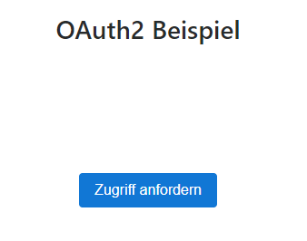

Zugriff anfordern
Nach dem Klick auf Zugriff anfordern, wird die oben genannte authorize.html Seite der Scopevisio geöffnet.
Es ist vereinbart, dass dieser Seite beim Aufruf bestimmte Parameter vom Drittanbieter (Agindo) übergeben werden.
Aufruf der Seite:
URL: http://localhost:30000/static/authorize.html?client_id=example&state=generated_state&redirect_uri=http%3A%2F%2Flocalhost%3A30000%2Fstatic%2Foauth2.html&response_type=code

'client_id' = example
'state' = generated_state
'redirect_uri' = htto://localhist:3000/static/oaut2h.html
'response_type' = code

Man beachte, dass die redirect-url die aktuelle oauth2.html Seite ist. Nachdem man sich bei der Scopevisio-Seite authentifiziert hat, wird auf diese redirect_url der Code geschickt, mit dem sich der Drittanbieter (Agindo) den access_token holen kann.

Authorize.html
Auf der Authorize.html angekommen, wird man auf die Seite /static/login.html weitergeleitet.
Die Weiterleitung erfolgt, weil man keine authentifizierung besitzt. Man wird im weiteren Verlauf erneut auf die Seite weitergeleitet.
Die authorize-Seite ist nicht sichtbar – sie leitet direkt weiter.

Login.html
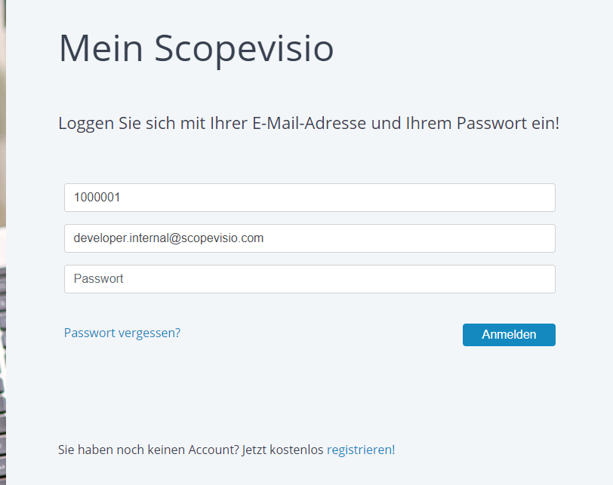
Die Seite ist in der Hand der Scopevisio. Hier gibt der Kunde, der Agindo die Berechtigung, auf Scopevisio zuzugreifen. Er gibt seine Login-Daten ein.
Nach dem Klick auf den Anmelden-Button, wird mit den eingegebenen Daten folgender Service aufgerufen:
type: POST
url: /rest/token
data: grant_type: 'password',//bei dem Grand-Type ist d. Benutzername und PW notwendig
customer: customer,
username: username,
password: password,
requestcookie: true

nach dem Klick gelangt man wieder zurück auf die "Authorize.html"

"Authorize.html"
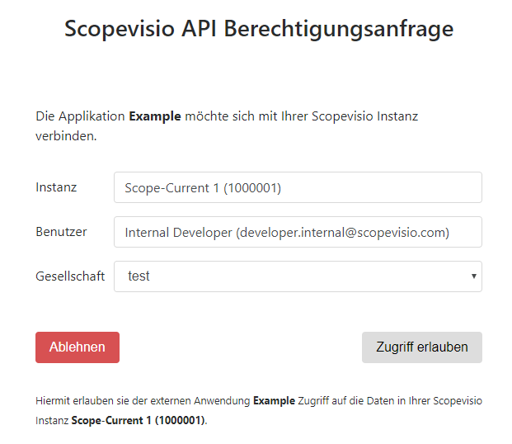
Nach dem Klick auf "Zugriff erlauben" wird die Metode send() aufgerufen:
typ: "POST"
url: /rest/authorize
data:
client_id: clientId,
state: state,
redirect_uri: redirectUri,
response_type: responseType,
organisation_id: $('#organisation').val(), //ausgewählte Org. In der GUI
approved: approve
Zuständige Java-Klasse: Authorize.java
Klasse erzeugt den Code und schickt ihn zur redirect_url.
Nach dem Klick auf Zugriff erlauben, wird die redirect_url aufgerufen. Der redirect_url wird code mitgeschickt, mit dem man sich den access_token holen kann.
Der Code ist im DO "SYS_TOKENENTRY" in der Spalte: "authorizationCode" gespeichert.
Der "authorizationCode" bleibt im DO solange gefüllt, bis nicht damit der "access_token" geholt wurde. Danach wird die Spalte geleert.
oauth2.html
Hier wird der authentification_code hingeschickt.
Dieser wird hier verwendet, um ihn gegen einen access_token und refresh_token zu tauschen.
Der Austausch findet folgendermaßen statt:
URL: /rest/token
data: client_id: 'example',
grant_type: 'authorization_code',
code: code

Zuständige Java-Klasse: Token.java

